2016年高考（历史）模拟试题
时间：90分钟 总分：100分
本试卷分第I卷和第II卷两部分。第I卷为选择题，第II卷为非选择题。
第I卷 选择题 共50分
1.乾嘉时代，考证学最盛，其与以前的史学之最大不同，是考证学不强调
A、版本真伪 B、史实正误 C、章句训诂 D、道德判断
2.《礼记·礼运》记载：“天子有田以处其子孙，诸侯有国以处其子孙，大夫有采以处其子孙，是谓制度”，该文中的“制度”是指
A、礼仪制 B、宗法制 C、分封制 D、井田制
3、下列诗句中反映古代选官制度的是
A．春风得意马蹄疾，一朝看遍长安花 B．黄沙百战穿金甲，不破楼兰终不还
C．朱门沉沉按歌舞，厩马肥死弓断弦 D．金多众中为上客，夜夜算缗眠独迟
4.下列省（行省）名称，在元、清两代都有的是
A．陕西、湖南 B．浙江、河南 C．江西、四川 D．甘肃、河北
5.据《文献通考》记载：“太祖、太宗平一海内，惩累朝藩镇跋扈，尽收天下劲兵、、、、、、兵无常帅，帅无常师；内外相维，上下相制，等级相轧、、、、、、是以天下宴然，逾百年而无犬吠之惊，此治兵得其道也。”下列与材料所反映的情况不符的是
A、加强中央集权防止武将专权 B、有利于社会的安定和经济的发展
C、收回地方兵权达到“内外相制” D、地方贫弱导致对辽、西夏战争失利
6、著名历史学家钱穆曾说：“故中国政制之废宰相，统政府于王室之下，真不免为独夫专制之黑暗所笼罩也。”对其理解不正确的是
A、明朝废宰相造成了政治的极度黑暗
B、在明朝以前，政府并不完全直接统属于王室
C、明朝以前的中国采取集体决策方式 D、明清两代都是极端专制集权的社会
7．“你可知Macao，不是我真姓?我离开你太久了，母亲……”著名诗人闻一多的《七子之歌·澳门》随着澳门回归祖国传遍大江南北、长城内外。下面的诗句应出自
再让我看守着中华最古的海，
这边岸上原有圣人的丘陵在。
母亲，莫忘了我是防海的健将，
我有一座刘公岛作我的盾牌。
快救我回来呀，时期已经到了。
我背后葬的尽是圣人的遗骸!
母亲!我要回来，母亲!
A．《七子之歌·威海卫》 B．《七子之歌·台湾》
C．《七子之歌·九龙》 D．《七子之歌·大连、旅顺》
8.魏源曾应林则徐之请，编纂《海国图志》，魏源在书中最向往某国政治制度，提及这个国家“二十七郡，公举一大酋总摄之，匪惟不世及，且不四载即受代，一变古今官家之局，而人心翕然。”魏源最向往的是哪国制度？他这一段文字在当时有何影响？
A．美国：引起当时人们的激烈讨论，遂有清末的变法
B．英国：人们颇有同感，认为应该“师夷长技以制夷”
C．美国：少有人理解，也少有人谈及，几乎没有影响
D．英国：当时人们对此理论多不理解，只重船坚炮利
9.据《白银资本》统计数据：美洲在17世纪和18世纪分别生产了42，000吨和74，000吨，各有27，000吨和54，000吨运到欧洲，两个世纪合计81，000吨。在欧洲获得的白银中，大约一半（39，000吨）又转手到亚洲，这些白银最终主要流入中国。对这组数据的解释不合理的是
A．中国的封建经济仍然在不断发展 B．新航路开辟推动了世界各地的经济交流
C．资本主义的发展使欧洲需要更多的资本 D．中国客观上成为世界贸易的中心
10．“中国捷克日本；南京重庆成都。”这幅对联上联嵌入三个国家名，下联则由三个城市名组成，表达新的意思。对联撰写的背景应是
A．欧洲反法西斯斗争的胜利 B．中国抗日战争的胜利
C．中途岛战役的胜利 D．南京国民政府的垮台
11．亚里斯多德说：“不能认为每一位公民属于他自己，而要认为所有公民都属于城邦。”这句话说明了希腊
A．公民有权利参与城邦行政与司法事务 B．城邦重视公民参政素质的培养
C．公民珍视个人自由，敢于表现个性 D．公民具有强烈的集体荣誉感
12、2009年春夏之交，英国国会下议院议员“补贴门”丑闻曝光以后，英国首相布朗领导的工党内阁处境艰难，有近半数的内阁大臣宣布辞职，反对党和部分工党下院议员发出要求布朗下台的信号。而布朗却采取改组内阁的办法，拒不辞职。围绕布朗做法是否合法的问题，同学们展开了激烈辩论，正确的是
A、合法，布朗首相有权决定内阁去留 B、不合法，首相要与内阁共进退
C、合法，首相是英国最高决策者，权力不受限制
D、不合法，既然有近半数的内阁成员辞职，布朗首相就不再是多数党领袖
13、历届奥运会的主题口号往往能够折射出一个时代世界人民共同的心声。1992年在巴塞罗那举办了第25届奥运会。请根据当时的国际政治形势，推断这届奥运会的主题口号是
A、“欢迎回家” B、“永远的朋友”
C、“点燃心中之火” D、“绿色奥运，人文奥运”
14、美国历史学家斯塔夫里亚诺斯指出：“正如整个世界感受斯蒂芬孙的机车、富尔顿的汽船和加特林的机枪的影响一样，它也感受到《独立宣言》 、《人权和公民权宣言》和《共产党宣言》的影响，斯塔夫里亚诺斯在这里说明的是
A．世界各地的横向联系进一步加强 B．工业革命对历史发展有重大影响
C．美国革命和法国大革命影响深远 D．科技革命对社会的影响越来越大
15．阅读图表，下列选项中与图表所呈现的信息最吻合的是
1998-2008年，越南国内生产总值的发展状况（单位：亿美元）
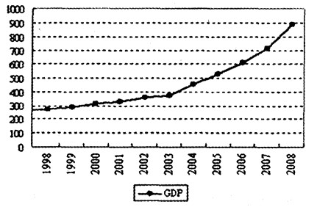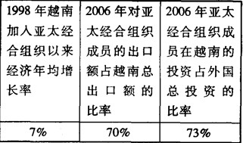
（资料来源：中华人民共和国驻越南
社会主义共和国大使馆经济商务参展处）
A．加强区域合作对越南经济发展的重要作用
B．经济全球化对越南经济发展的巨大推动
C．越南在亚太经合组织中的重要地位
D．亚太经合组织对世界经济的贡献
16．王世贞《四部稿》中记载：“大抵徽商……其所积蓄，则十一在内，十九在外。”材料反映了徽商：
A．注重扩大对外贸易 B．注重扩大商业资本
C．注重谋取政治地位 D．注重扩大经营范围
17.有历史学家发出感慨：“为什么工业化浪潮不是在法国之后穿过地中海而席卷突尼斯、阿尔及利亚呢？是地中海太宽阔了吗？果真如此，那么为什么又能横渡大西洋而在北美生根开花？”这主要说明
A.海洋国家比大陆国家更易接受新事物
B.地缘是国家发展进程中的重要因素
C.要实现工业化就要加强对经济的干预
D.制度是国家发展进程中的重要因素
18、从图中信息看，新中国建立后，旨在变革土地所有制的措施是
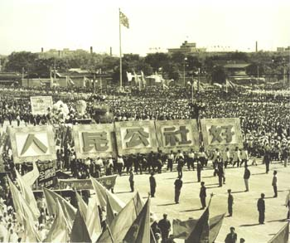 | 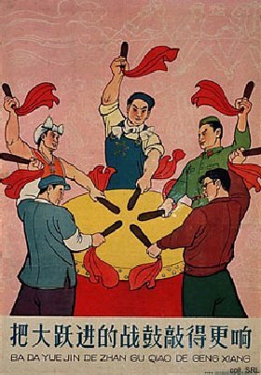 | 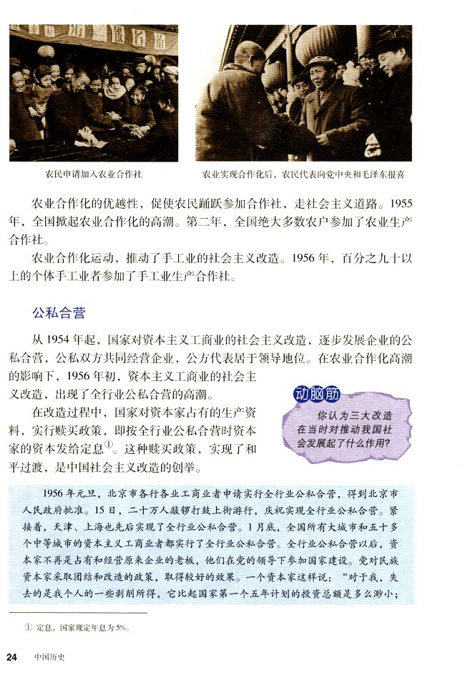 | 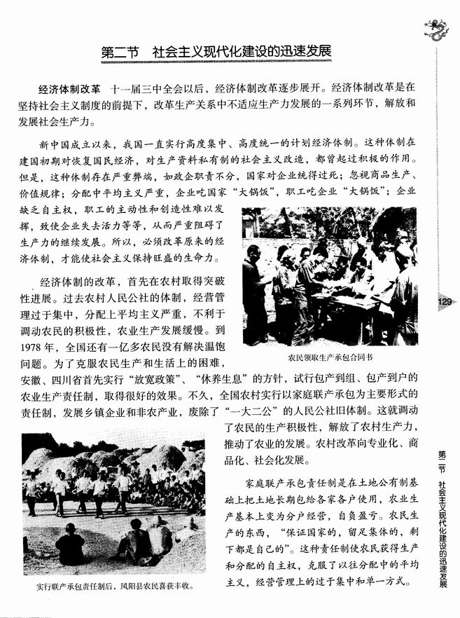
A．人民公社好 | B．把大跃进的战鼓敲得更响 | C．农民申请加入合作社 | D．农民领取承包合同书
19． 20世纪30年代，西方人士纷纷前往苏联取经，美国一名记者从苏联回国后告诉国人：“我看到了未来，它行得通”。“它”是指苏联的
A．农业集体化道路 B．优先发展重工业的方针
C．社会主义制度 D．高度集中的计划经济体制
20、下列生产工具，按用途划分，不同于其它各项的是
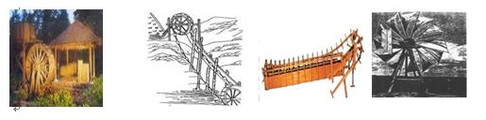
A．杜诗水排 B．高转筒车 C．马钧翻车 D．风力水车
21．1923年，胡适撰文说：“这三十年来，有一个名词在国内几乎做到了无上尊严的地位，无论懂与不懂的人，无论守旧和维新的人，都不敢公然对它表示轻视或戏侮的态度。”文中所说的这个“名词”应该是
A．变法 B．革命 C．民主 D．科学
22、一位历史学家在论述民国思想史时说：“它似乎为中国提供了一套能够全方位解决中国一切问题的方法。在理论层面上，它提供了一套完整、普遍和科学的世界观；这套世界观教人们摒弃西方科学思想名义掩盖下的西方帝国主义行为，并把中国的落后挨打归咎于和封建军阀相勾结的金融帝国主义对中国的奴役”。这里的“她”是指
A、民主与科学思想 B、新三民主义 C、马克思主义 D、三民主义
23．观察中医与西医示意图：中国传统医学与西方医学的区别是
①前者重感性和经验，后者重科学实验②前者习惯因循守旧，后者注重实践创新 ③前者重实用性，后者重理论性 ④前者注重健身保健，后者重视治病救人
A．②③④ B．①③④ C．①③ D．②③
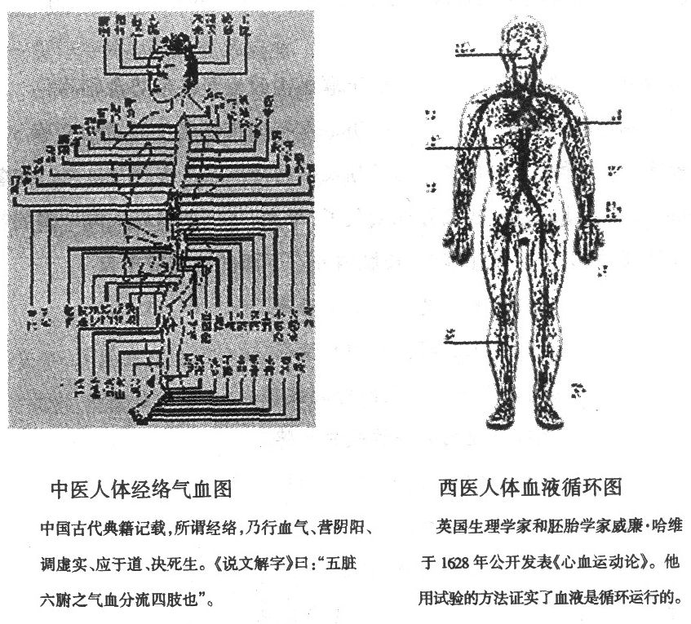

24．“自然界存在着规律，而且规律是能够被发现的。这给人类带来从未有过的自信，人们开始用理性的眼光来打量世界。”做出这一伟大贡献的科学家是
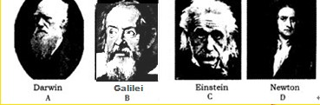

25．“电影首先是一种产业，其次才是艺术”，对材料理解最准确的是
A．电影具有高度的技术含量 B．电影具有浓厚的商业性质
C．电影具有强大的冲击力和感染力 D．电影受社会风气和大众时尚的影响

第II卷 非选择题 共50分
（本大题共三题， 26题21分，27题12分，28题17分，共50分）
26.阅读下列材料，并回答相关问题。
（1）按照周礼的规定，男性贵族可以娶妾多人，但正妻只能有一个。如果元配妻子亡故，理论上男子不能再娶妻，再婚的配偶只能称作继室，而必须保留亡故妻子的元配正妻地位。
依据材料并结合所学知识回答，周礼对原配妻子的规定源于什么制度？其主要目的又是什么？（2分）

（2）兰芝被休（强迫离婚）后：还家十余日，县令遣媒来。云有第三郎，……媒人去数日，寻遣丞请还……云有第五郎，娇逸未有婚。遣丞为媒人，主薄通语言。直说太守家，有此令郎君，既欲结大义，故遣来贵门。……阿兄得闻之，怅然心中烦，举言谓阿妹：“作计何不量！先嫁得府吏，后嫁得郎君，否泰如天地，足以荣汝身。不嫁义郎体，其往欲何云？”
——南北朝时期乐府民歌《孔雀东南飞》节选
依据材料回答，人们（南北朝时期）对妇女再婚持何态度？并阐述理由。（3分）

（3）“闽中少妇丧夫，不能存活，则遍告之亲戚，言将以某日自裁，而为之亲戚者，亦引为荣，则鸠（筹）资为之治槥。前三日，彩舆鼓吹，如迎神人。少妇冠帔衮服，端坐舆中，游历坊市，观者如堵，有力者设宴饮之，少妇手鲜花一束，凡少年之未诞子者，则就其手中乞花，用为生子之兆。三日游宴既尽，当路结彩棚，悬彩绳其上，少妇辞别亲戚，慨然登台，履小凳，以颈就绳而殁，万众拍手称美。”
依据材料，概括寡妇殉难的原因。（4分）

（4）《古今图书集成》统计的烈女节妇人数
唐代 | 宋代 | 明代
51人 | 267人 | 36000人
朱熹：“唐源流出于夷狄，故闺门失礼之事，不以为异。──《朱子语类》
明清时代，《内训》、《古今列女传》、《规范》等女教读物铺天盖地，明清帝王都曾下过不少诸如此类的诏书、制文。
请依据材料，分析“烈女节妇”由少到多的原因。（6分）

（5）《中国民国民法典》987条规定：“女子自婚姻关系结束，六个月内不得再行结婚（代婚期制度，主要是基于这段时间内如果有子女出世，便于确定其生父。一旦妇女生产完毕，就不受待婚期制度的约束而可以自由再婚。）。”
民国时期据对燕京大学女生的调查，62.9%的被调查者认为“不论有无子息，鳏宜再娶，寡宜再嫁”，只有37.1%的人反对。
但是，大量的族约乡规不顾成文法的规定，继续限制妇女的再嫁。再加上国难不已、经济发展有限，文化教育的推广也成效不大。这使得当时的《中国民法典》没有在中国民间、尤其是广大乡村得以切实地遵守、执行，很大程度上成了一纸具文。
请回答：《中国民国民法典》关于妇女再婚规定是否能够结束中国“烈女节妇”现象？请阐述理由。（6分）

27、阅读下列材料
材料一：重庆“火柴盒则由女工和童工或在工厂或在家内糊制，每制盒百个付工价四十文。女工糊制火柴盒，平均每人每天可得钱六十文，这对于一个中国普通工人的家庭，也算是一项不小的额外收入了”(《海关十年报告，1892—19010上卷)；“广东一带的缫丝工厂大约有一百七、八十家，……这类工厂所使用的女工人数，每一厂至少二、三百人，多者达七、八百人；总人数达六、七万人之多……女工大部分是农民的女儿，或者是远走外乡工作的人的妻女。” 一一汪敬虞：《中国近代工业史资科》
材料二：在雇佣女工的场所，“男女相淆，已非风俗之正。”“各女工种种丑态，招摇过市，全不避人，廉耻扫地矣。” 一一《论妇女作上宜设善章》(1888年4月1日《申报》)
材料三：“一闻有人招雇女工，遂觉勃然以兴，全家相庆，举国若狂，利之所在，人争趋之，于是相与连袂随裾，或行逐队以去。……呼朋引类，无论小家碧玉，半老徐娘，均各有鼓舞踊跃之心，说项钻求，惟恐不能入选”
一一李长莉《近代中国社会丈化变迁录》第1卷
材料四：“在封建家长制下的农妇，其生活是‘牛马’生活，是‘肮脏’的家室生活。她们幸而获得养蚕、纺织、花边、织篾等副业的时候，即是她们在农村中工业化，成为近代家庭工业者的时候，她们已经成为家庭中重要的一个半独立成员了。此时与其说她们‘不愿远离家乡’，不如说‘不得远离家乡’。依于资本主义的更深的发展，于是她们便由‘不愿’和‘不得’而有‘不得不’远离家乡之势。……虽然她们是破坏了封建家长制的家庭和与丈夫们竞争工作，她们却获得自己的独立自由，增加了家庭的收入，增进了社会的劳动生产力。”
一一汪疑今《中国近代人口移动之经济的研究》
请回答：
(1)材料一表明近代女工所从事的行业有何特点? (2分)结合所学知识分析这一特点的成因。(2分)

(2)材料二对雇佣女工持何态度? (1分)其理由有哪些? (2分)

(3)材料三反映了什么社会现象? (2分)结合材料四分析这一现象产生的原因。(3分)

28．阅读材料并结合所学知识，回答下列问题
材料一 它武装了人类，使虚弱无力的双手变得力大无穷，健全了人类的大脑以处理一切难题。它为机械动力在未来创造奇迹打下了坚实的基础，将有助并报偿后代的劳动。
材料二 胸怀智勇者，无所畏恐，轻捷地步向通往王座之路，明知险阻重重偏向上攀登；皇冠千斤重，他不予掂量，坚定有镇静，兴冲冲向头部压去，怡然自得，视之如桂冠。这就是你的作为：篷山之外，遥不可攀者，你却能悄悄地据为己有；前途障碍多多，你明辩，你思索，你了如指掌。时机一到，你应运而起，从此发生了这一切……敌人以战争与死亡，从国内外夹攻，内忧外患仍频，你却岿然屹立……世人无不惊愕，议论纷纷，他们满脑袋胡思乱想，除了蝇营狗苟，他们又关心什么?……这个魍魉世界，向我们索取，乞求财富、恩典和地位，即使予所亲者同贵同荣，爱情难以满足，他们要吞没整个王国。他对这个人亦复如此。——让我们广为宣告，即使付出生命也在所不计!任何人，无论是谁，其幸福总有尽头，末日亦必将来临。
—— 歌德
(1)材料一、二是后人对近代欧洲两位历史人物的评价，这两位历史人物分别指的是谁?(2分)

(2)这两个人用两种方式改变着世界，也体现出这两人所在国家不同的崛起方式。两种不同的方式分别指的是什么。(4分)

(3)这两种方式对各自国家产生哪些深远影响?(6分)

(4)请结合史实谈谈你对这两种方式的看法。(5分)

